There is/there are
Грамматика, аудирование и чтение, всем у кого по английскому 4 и 5, и кто хочет , чтобы было 4 и 5.

- Duolingo

- Описать картинку по теме THERE IS/ THERE ARE.

Вспоминаем, что , когда предложение начинается с обстоятельства (на картинке-бегемот), то в английском языке используется структура There is/there are. Прямой перевод предлоежния –Там находится/находятся… на картинке. Переводятся такие предложения с конца, то есть с обстоятельства.
Cхема
There is/there are + подлежащее + Обстоятельство места
(в парке, в городе, на картине, на столе, в холодильнике, в мире и т.п. То есть обстоятельство места отвечает на вопрос-ГДЕ?)

Можно письменно, можно устно с аудио, и говорение, и грамматика тренируются.
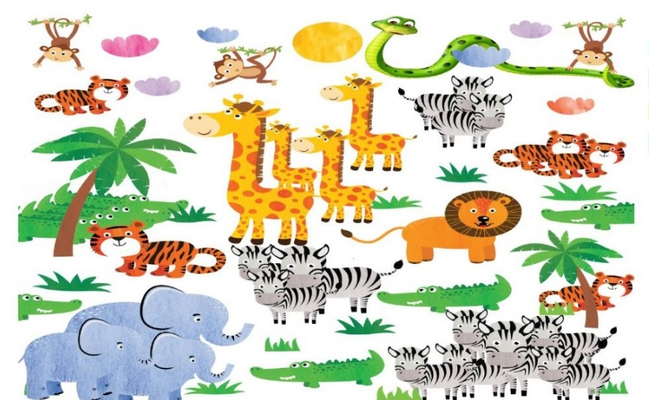
- Задать вопросы по картинке (то есть перевести вопросы на английский)
На картинке есть зебры? –
На картинке есть жирафы?
На картинке есть змея?
На картинке есть лев?
На картинке есть тигры?
На картинке есть крокодилы?

Подсказка. Как Вы знаете, в вопросах глагол to be выходит на первое место.
Образец. There is a snake in the picture.
Is there a snake in the picture?

There are lions in the picture.- Are there lions in the picture?
- Читаем стихи на аудио (записываем)
Первый стих на повторение слова more-еще


Во втором стихе тренируется слово find- найти-

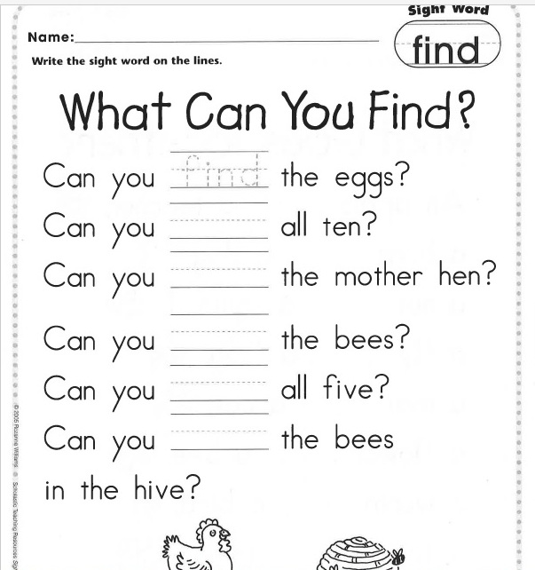

- crossword
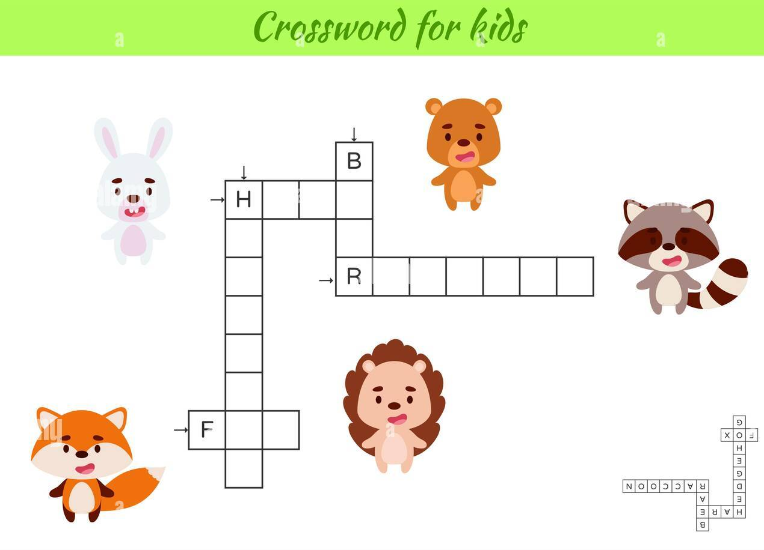

7) вставь недостающие буквы
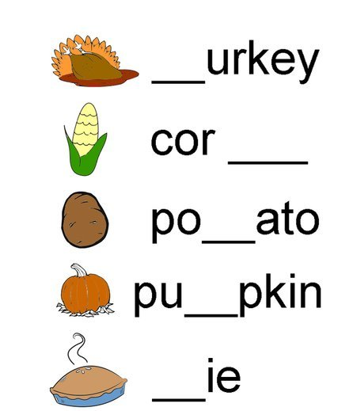

- opposites-соедини противоположности

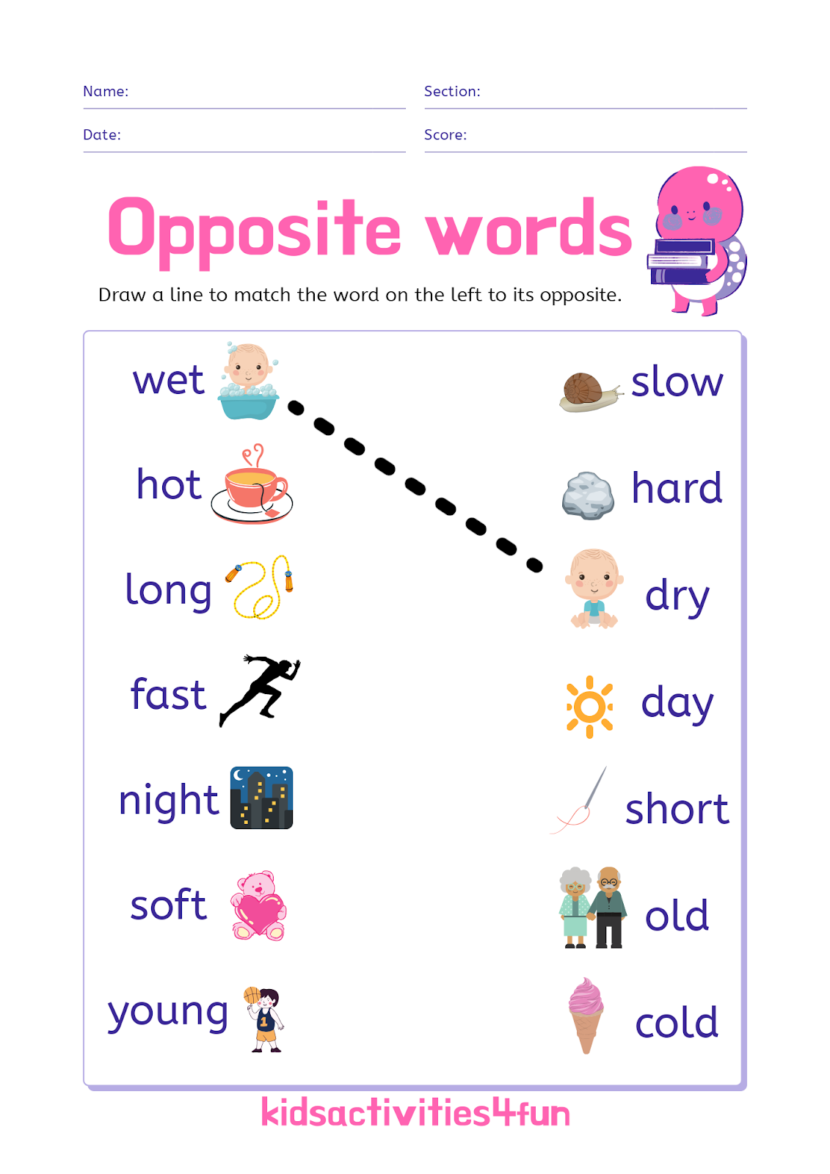

- Запиши пословицу и выучи


- Поиск слов-цвета (запоминаем их написание)
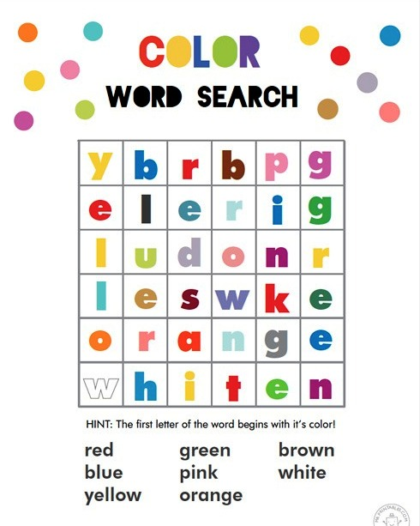
- how many?
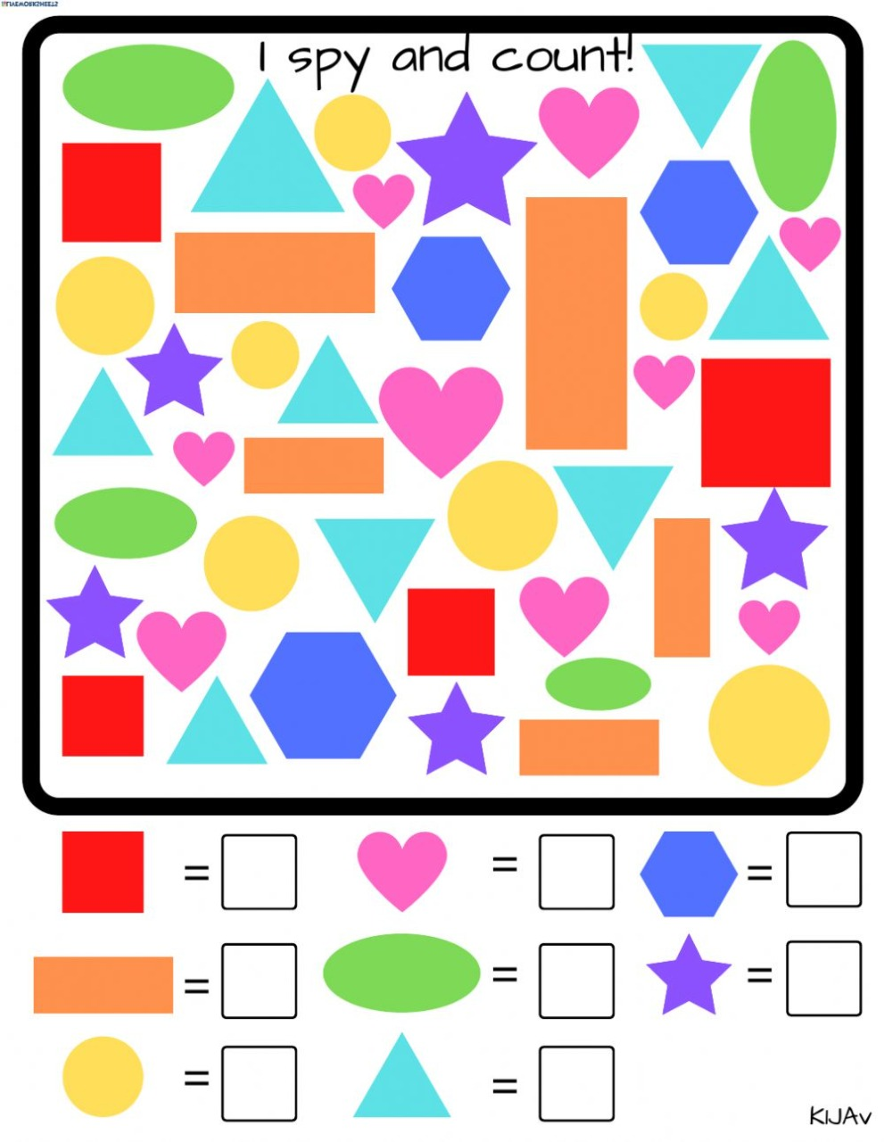

- colour by number

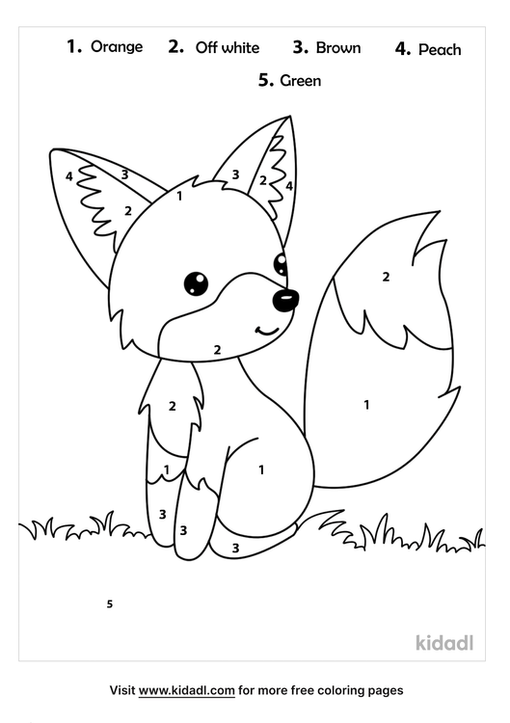
- Творческое задание.
Опишите, что есть в Вашей комнате.. (5-7 предложений).
There is/there are….. in our room.

